Тема: Ходьба по гімнастичній лаві з предметами в руках:кеглі,м’ячик.
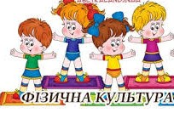

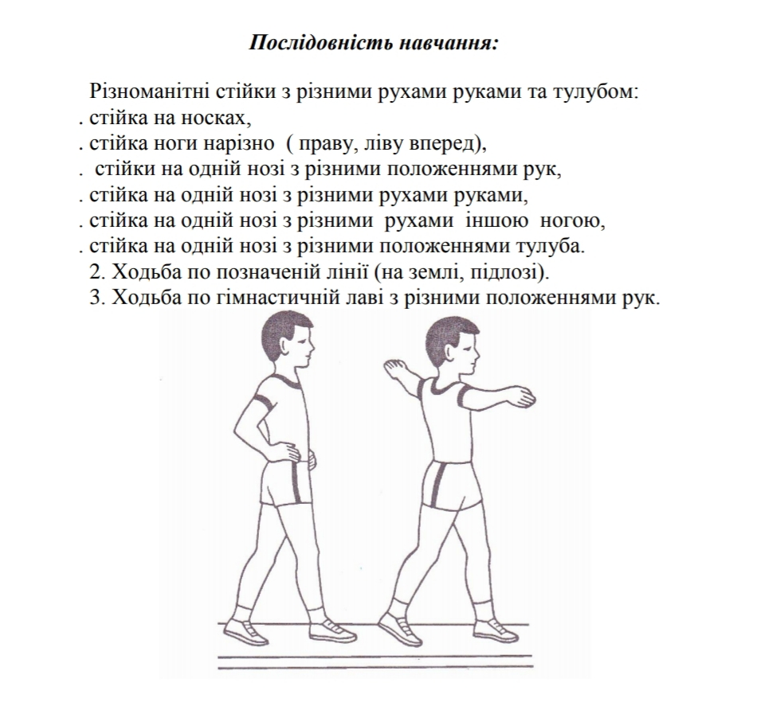

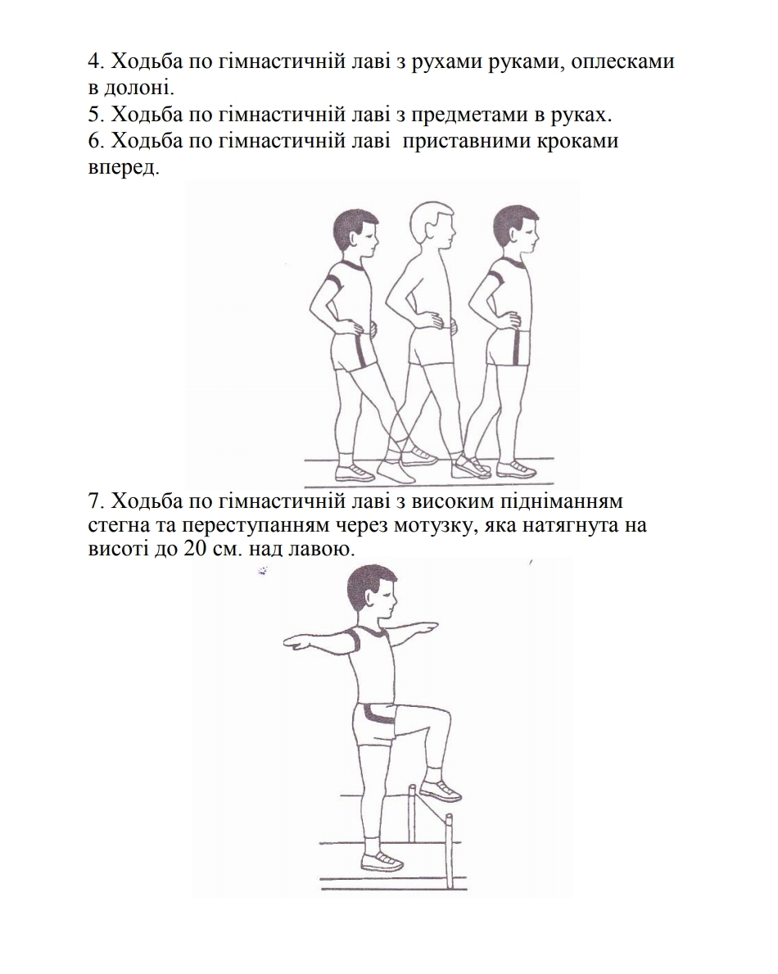

Смотрите "Передвижение по скамейке различными способами" на YouTube

https://youtu.be/TlIJxIEhHco

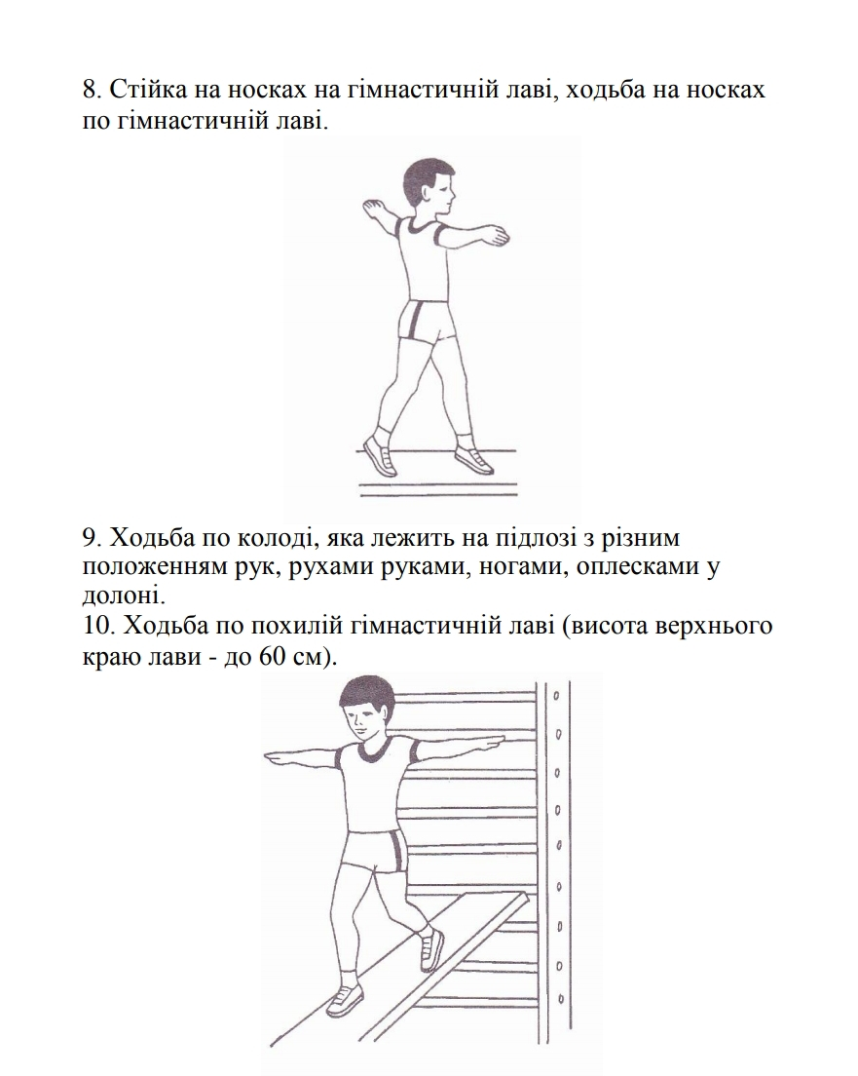

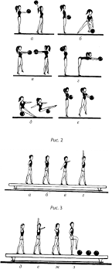
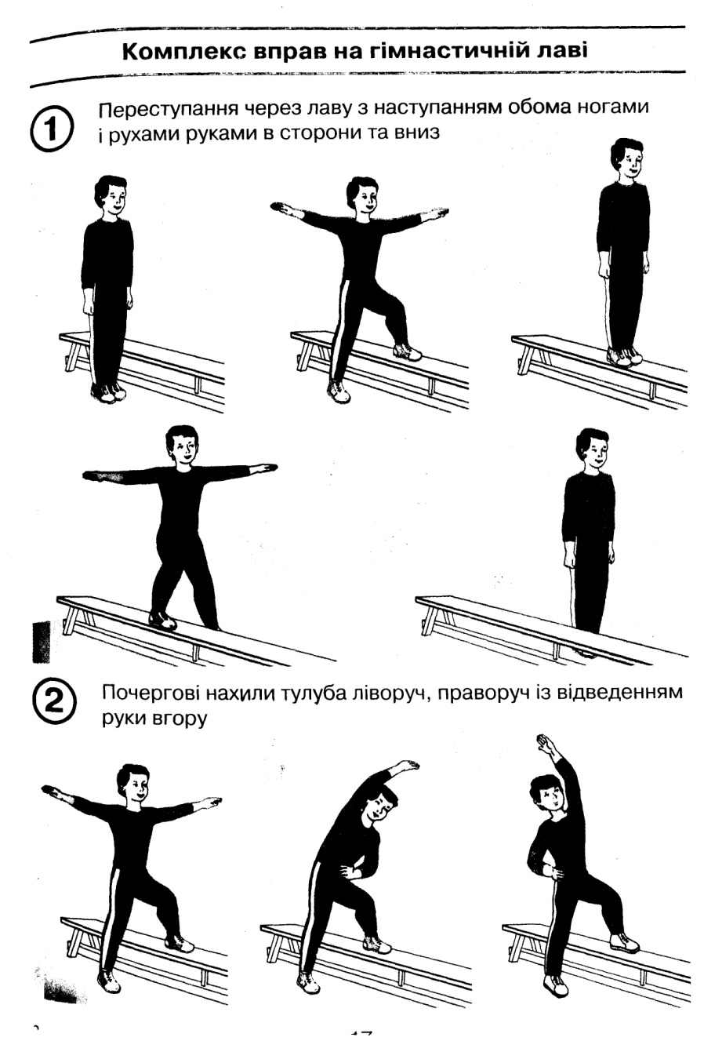

Смотрите "Тренировка (скамейки), подкачка, растяжка" на YouTube
https://youtu.be/b8fuOZjEOzw
